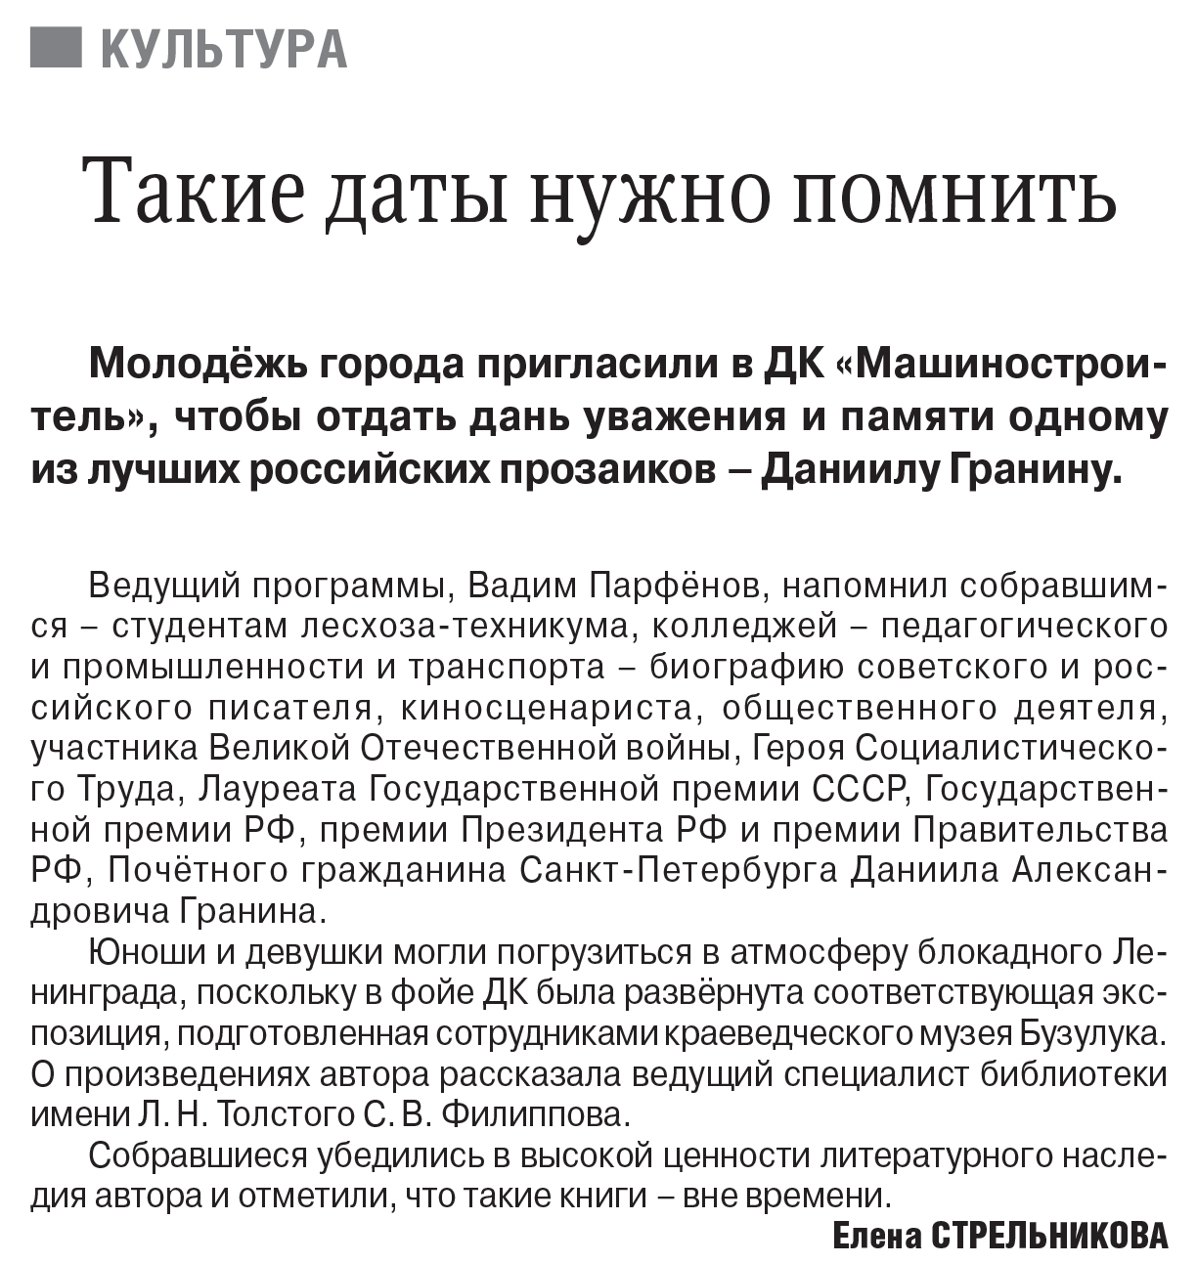

**Стрельникова Е. Такие даты нужно помнить / Е. Стрельникова // Рос. провинция. — 2019. – 2 февраля. — С. 3.**